姓名 | 阚瑞峰 | 性别 | 男 | 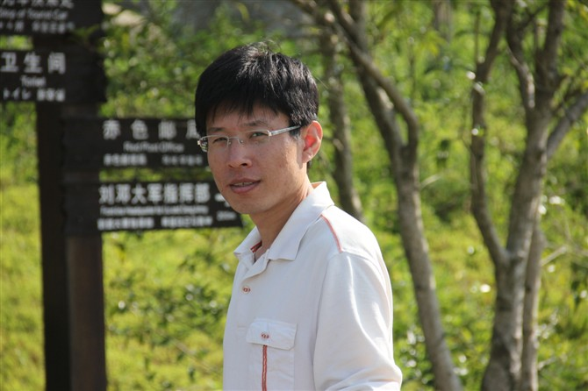
学历 | 研究生 | 学位 | 博士
职称 | 研究员 | 邮箱 | rfkan@aiofm.ac.cn
部门 | 合肥研究院安徽光机所
个人简历 | 阚瑞峰研究员，一直从事激光光谱检测方法及其应用技术研究，先后担任科技部重点研发计划首席、国家科技重大专项课题负责人、嫦娥七号月壤水分子分析仪载荷任务副总设计师等，研发的激光流场诊断系统，填补了我国航空航天发动机研究中燃烧效率分析及推力计算所需非接触精确测量技术的空白，已成功应用于超燃冲压发动机、航空发动机、燃气轮机等。被聘为中央军委装备发展部军事计量专家组专家、中央军委科技委重大基础研究计划总体专家组成员、中科院国防创新领域总体专家组成员、科技部基础科研条件和重大科学仪器设备研发总体专家组成员。担任中国光学学会激光光谱学专委会主任委员、《光学 精密工程》副主编、中国光学工程学会第一届委员会委员等。以第一完成人获2022年徽省科技进步一等奖一项、2020年军队科技进步二等奖、2020徽省科技进步一等奖一项、国家安监总局安全生产科技进步二等奖一项。 2017年中科院青年创新促进会优秀会员、2016年安徽省创新创业战略新兴领军人才、2016年安徽省“全省国防科技工业劳动模范”发表论文50余篇，申请专利30余项，软件著作权10余项。
研究方向 | 激光光谱检测方法及其应用技术研究
招生专业 | 光学
代表性科研成果 | 1.论文专著 1、Opticalamplificationenables a hugesensitivityimprovement tolaserheterodyneradiometers for  high-resolution measurementsof atmosphericgasesHao Deng, RenshiLi, Hao Liu, YabaiHe,henguang Yang,Xiang Li, ZhenyuXu,Ruifeng Kan∗OPTICSLETTERS2022Vol. 47,4335  2、Development ofa laserheterodynespectroradiometer forhigh-resolution measurementsof CO2, CH4, H2Oand O-2 in theatmosphericcolumnDeng, Hao; Xu,Zhenyu; Li,Mingxing; Huang,An; Yao, Lu; Hu,  Mai; Chen, Bing;He, Yabai; Kan,Ruifeng; Liu,JianguoOPTICSEXPRESS2021Vol. 29,200314 - -2023/2/14  3、Simultaneousmeasurement ofgas absorptionand path lengthby employingthe firstharmonic phase  angle method inwavelengthmodulationspectroscopyCHENGUANG YANG,LIANG MEI, XINGPING  WANG,4HAO DENG, MAIHU, ZHENYU XU, BINGCHEN, YABAIHE,RUIFENG KAN,*OPTICSEXPRESS  2020Vol. 28,3289  4、Development ofa Dew/FrostPointTemperatureSensor Based onTunable DiodeLaserAbsorption  Spectroscopyand ItsApplication ina CryogenicWind TunnelWei Nie, Zhenyu Xu,Ruifeng Kan*, Jun  Ruan, Lu Yao, BinWang, Yabai HeSensors 2018VOl.18,2704  5、基于波长调制技术的高温高压流场温度测量方法张步强，许振宇，刘建国，姚路，阮俊，胡佳屹，夏晖晖，聂伟，袁峰，阚瑞峰*物理学报 2019Vol. 68,230031 2.承担项目: 国家重大专项“TDLAS高精度研究”314万元、项目负责人、2017-01-01至2017-12-31；  中国科学院战略先导科技专项“深海/深渊智能技术及海底原位科学实验 ”773.51万元、子课题负责人、2020-10-06至2020-10-07；  国家重点研发计划“多参数危险气体在线分析关键技术”3373万元、项目负责人、2020-01-01至2022-12-31  工信部两机专项“燃烧室组分测量”775万元、项目负责人、2021-01-01至2024-12-31；  国家重大专项“月壤水分子分析仪”4465万元、主任设计师、2021-04-01至2025-12-31；

